Bussysteme: Übertragungsmedien

**Übersicht**

Für die Übertragung von Daten werden in Bussystemen verschiedene Medien verwendet. Es werden elektrische, optische und Funk-Signale eingesetzt. Jedes dieser Medien hat seine speziellen Eigenschaften und Einsatzgebiete. Es existieren aber auch spezifische Störungen, die eine fehlerfreie Übertragung erschweren.

Material: Notebook, Fachkunde Mechatronik, Internet

Zeitbedarf: ca. 1 Lektion

Sozialform: Einzelarbeit

**Lernziele**

Nach dem Bearbeiten dieses Auftrages können Sie …

1. … auftretende Störungen beschreiben und den Begriff EMV erklären.
2. … das Kupferkabel für die Übertragung von elektrischen Signalen charakterisieren.
3. … Lichtwellenleiter (Kunststoff und Glas) für die Übertragung von optischen Signalen beschreiben.
4. … das Prinzip von Funksignalen aufzeigen.

**Aufgaben**

1. Lesen Sie die Theorie im [1]Fachkundebuch Mechatronik Kapitel 12.3 (S. 559 bis S. 560). Beantworten Sie die Aufgaben 5) bis 7) und die Lernzielkontrolle.
2. 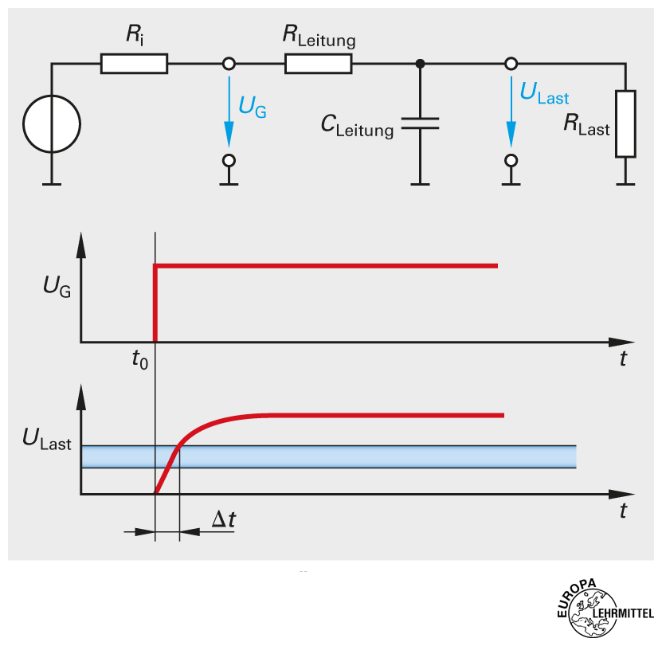Erklären Sie mit Hilfe des Bildes den folgenden Zusammenhang:

***Je länger die Leitungslänge ist, desto kleinere Übertragungsraten sind realisierbar.***

Mit zunehmender Länge der Übertragungsleitung steigen der der Leitungswiderstand und die Leitungskapazität. Es ergibt sich ein grössere Zeit konstante und die Kurve wird flacher. Der Empfänger benötigt mehr Zeit den Potenzialwechsel zu erkennen. Folge Kleinere Übertragungsrate

1. Lesen Sie die Theorie „2.7 Elektromagnetische Verträglichkeit (EMV)“.
2. Notieren Sie sich mögliche Schutzmassnahmen gegen EMV-Störungen.

|  |
| --- |
| Abschirmung durch Metallgehäuse oder mit gut leitenden Folie |
| Leitungen verdrillen |
| Netzfilter gegen Einstreuungen über das Energienetz |
| Schutz vor Überspannung (z.B. Blitze) durch Überspannungsableiter |
| Galvanische Trennung furch Optokoppler |

1. Wodurch zeichnen sich Kupferkabel zur Übertragung von Signalen aus? Beschreiben Sie Vor- und Nachteile dieses Mediums.

|  |  |
| --- | --- |
| Vorteile | Nachteile |
| * Einfache Instaltion | * Relativ störanfällig |
| * Relativ preiswert | * Aufwändige Schutzmassnahmen nötig ( Abschirmung und Erdung) |
| * … | * Potenzialausgleich notwendig (unterschiedliche Erdpotenziale in zwei Gebäuden verursachen Ausgleichstrom über Schirm) |

1. 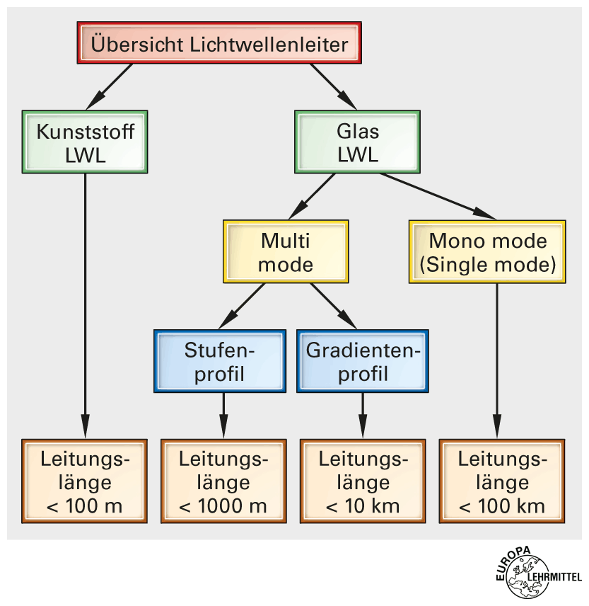Wodurch zeichnen sich LWL zur Übertragung von Signalen aus? Beschreiben Sie Vor- und Nachteile dieses Mediums.

LWL sind rel. EMW sicher (frei von elektrischen Potenzialen durch galvanische Trennung)und haben kleine Verzögerungszeiten bei Flanken. Sie eignen sich für grosse Übertragungsdistanzen. LWL können mit Energieleitungen parallel verlegt werde. Elektromagnetische Störungen haben keinen Einfluss. Wegen der optischen Übertragungen existieren keine Störstrahlungen oder Masseprobleme. Entfernungsbedingte Verluste durch Induktivitäten, Kapazitäten und Widerstände treten nicht auf. Nahezu Frequenz-unabhängige Leitungsdämpfung der Signale

1. Wann werden Funksignale in der Feldebene verwendet? Welche Vorzüge besitzt dieses Medium? Tipp: Fragen Sie Google.

Das Informationssignal als hochfrequente elektromagnetische Welle übertragen. Über Antennen der Sende- und Empfangsstation werden die Signal über den freien Raum Übertragen (=Funkenweg.) Durch Hindernisse, insbesondere metallische, werden die Signale gedämpft und abgelenkt. Das verringert die Reichweite der Funksignale. Funkwege sind gegenüber Drahtwegen meistens langsamer und unsicherer. Funksignale lohnen sich dort, wo eine Verkabelung einen viel grösseren Installationsaufwand bedeutet und auch Echtzeit-Übertragung meist verzichtet werden kann. Am meisten wird diese Technik als WLAN in Computernetzwerken eingesetzt.

**Lernzielkontrolle**

1. Was bedeutet der Begriff „STP-Leitung“?

Shilded Twisted Pair; abgeschirmte, verdrillte Leitung.

1. Welches Bussystem verzichtet auf EMV-Schutz?

AS-Interface

1. Welches Medium generiert die längsten Übertragungszeiten?

Funk, WLAN

1. Welches Medium ist am kostengünstigen?

Kupfer, ohne EMV-Schutz. Z.B. AS-Interface (2 ungeschirmte Adern)

1. Bei welchem Medium treten am wenigsten EMV-Probleme auf?

LWL

1. Mit welchem Medium wird heute die Datenverteilung von Telefon, TV und Internet bis auf wenige Meter (Verteilerkasten) an den Hausanschluss herangeführt.

LW (Single Mode)

Zusammenfassung

* Die Kupferleitung zeichnet sich durch eine relativ preiswerte und einfache Installation aus, wird aber auch durch elektromagnetische Störsignale empfindlich gestört.
* Die Lichtwellenleiter sind relativ teuer, aber für grosse Reichweiten und maximalem Datenvolumen die beste Wahl.
* Funksignale (WLAN) sind für kurze Distanzen gedacht, wo sich eine Verkabelung nicht lohnt. Funkmodule sind relativ teuer und meist nicht echtzeitfähig.

1. Fachkundebuch Mechatronik, 4. Auflage, Europa-Lehrmittel, 45119